TDM next generation macht Werkzeuge fit für Industrie 4.0
TDM Systems stellt Weichen für die Werkzeugverwaltung der Zukunft

Tübingen – 02. März 2017 – Mit „TDM next generation“ läutet der Tübinger Softwarespezialist für die Werkzeugdatenverwaltung TDM Systems GmbH das Industrie 4.0-Zeitalter für Werkzeuge ein – ohne Bestehendes über Bord zu werfen. Denn bei vielen Bestandskunden sind die TDM-Module tief in den Workflow eingebettet und sollen langfristig lauffähig bleiben. TDM 2017 und TDM 2017 Global Line für eine vernetzte Welt lösen ab sofort die Version 4.8 ab. Alle Softwaremodule basieren auf demselben Kern und lassen sich parallel nutzen.

„Für TDM next generation haben wir die Softwarebasis komplett überarbeitet und für alle zukünftige Anforderungen fit gemacht“, erklärt Vertriebsleiter Eugen Bollinger. „Es vereint die beiden Softwarelinien TDM 2017 und TDM 2017 Global Line, „die auf einer gemeinsamen Datenbasis aufbauen, aber mit unterschiedlichen Software-Architekturen arbeiten.“ Besonders stolz ist man in Tübingen darauf, bestehende Anwendungen der Kunden zu sichern: „Wir geben eine klare Zukunftsperspektive bei gleichzeitig absoluter Investitionssicherheit für bereits aufgebaute Systeme.“ Sie lassen sich weiterentwickeln und gleichzeitig zukünftige Industrie 4.0-Anwendungen realisieren, „ganz im Sinne unserer übergeordneten IT-Strategie „Tool Lifecycle Management“.
Ohne Systembruch in die Zukunft
Leiter der Technik ist Achim Müller. Der Maschinenbauingenieur und Informatiker kennt die aktuellen Anforderungen vor dem Hintergrund von Industrie 4.0 ganz genau: „TDM/TLM muss weltweit einsetzbar, skalierbar und extrem performant sein.“ Mit TDM Global Line spiele es keine Rolle mehr, ob der Nutzer im Stammwerk fünf Meter neben dem Server oder auf der anderen Seite der Erdkugel sitzt – die Antwortzeiten unterscheiden sich praktisch nicht.
Der Unterschied: Bei TDM 2017 sorgt eine klassische 2-Tier-Architektur für eine direkte Kommunikation mit Server und Datenbank. TDM 2017 Global Line nutzt eine 3-Tier-Architektur mit zwischengeschalteten ISS-Applikationsservern von Microsoft. Sie führen alle Berechnungen durch und sorgen so für einen wesentlich effizienteren Datentransfer. Die Applikationsserver sind frei skalierbar und bedienen praktisch beliebig viele User weltweit. Auch das Downloaden von Werkzeugdaten aus Katalogen oder aus dem TDM Daten- und Grafikgenerator geht damit einfacher und flotter von der Hand.
Alles neu und trotzdem kein Bruch in der Entwicklung. Wie das? Projektleiter Stefan Schmid: „Wir haben Anwendungsdaten und Anwendung getrennt, das ermöglicht die Weiterentwicklung des Systems ohne Systemwechsel.“ Dadurch verbessern sich auch Datenqualität, Sicherheit, Service und die Durchführung von Updates, die nur noch zentral auf dem Applikationsserver aufgespielt werden müssen. TDM 2017 vereinfacht aber auch das Schnittstellenhandling und den Einsatz von On-Demand- und Browserlösungen, die sich mit On-Site-Lösungen kombinieren lassen.
Frühjahrsputz für Werkzeugdaten
Eine wesentliche Neuerung ist die referenzielle Integrität der Datenbank. Klingt kompliziert, ist aber ganz einfach, wie Stefan Schmid erklärt: „Wir haben das Wissen über die Abhängigkeit der Daten untereinander von der Applikation in die Datenbank verlegt, denn sie ist darauf spezialisiert, Abhängigkeiten blitzschnell zu prüfen und bei Änderungen oder Löschungen perfekt zu verwalten.“
Weitere Highlights in 2017 sind der neue 3D-Komplettwerkzeugzusammenbau in TDM 2017 Global Line und die Werkzeugsuche, die einer komfortablen Internetsuche ähnelt. Der neue TDMcheck prüft Daten und Datenstruktur der TDM-Anwendung und zeigt Verbesserungspotenziale. Ein neues Importmodul holt Werkzeugdaten aus Standardquellen. Für den Datenimport lassen sich kundenindividuelle Templates definieren und auch bestehende Datensätze erweitern.
Typisch Industrie 4.0 ist die Lagerverwaltung mit dem TDM Global Line 2017-Add-on TDM FlexCrib für die mobile Lagerverwaltung zum Buchen und Abfragen von Werkzeugen. Attraktiv ist das Lizenzmodell für das neue TDM 2017 Global Line. Eugen Bollinger: „Für Installationen mit mehreren Werken und globale Einsatzfälle bieten wir Floating-Lizenzen als lukratives Einstiegsprodukt an:“
Bilder:

Bild 1:
BU: „Wir geben eine klare Zukunftsperspektive bei gleichzeitig absoluter Investitionssicherheit für bereits aufgebaute Systeme.“
Eugen Bollinger, Vertriebsleiter bei TDM Systems.

Bild 2:
BU: „Für Industrie 4.0 muss TDM/TLM weltweit einsetzbar, skalierbar und extrem performant sein.“
Achim Müller, Leiter Technik.

Bild 3:
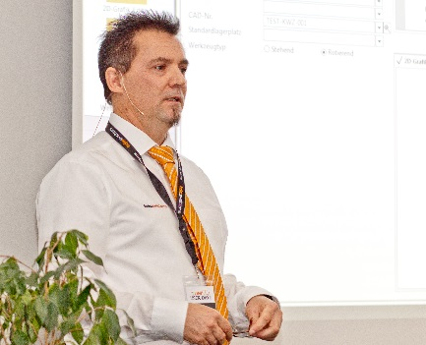
BU: „Wir haben die technischen Daten von der Anwendung getrennt und ermöglichen so die Weiterentwicklung des Systems ohne Systemwechsel.“
Stefan Schmid, Projektleiter bei TDM Systems.

Bild 4:
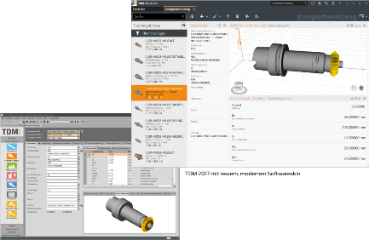
BU: TDM 2017 und TDM 2017 Global Line mit neuer, moderner Benutzeroberfläche

Bilder: TDM Systems

Druckfähiges Bildmaterial erhalten Sie unter folgendem Link:
http://archiv.storyletter.de/download/TDM_PI_next_generation_Bilder.zip

Über TDM Systems
Die TDM Systems GmbH, Tübingen, ist seit über 25 Jahren der führende Anbieter von Tool Data Management im Bereich der Zerspanung. Mit der Tool Lifecycle Management-Strategie fokussiert TDM Systems vor allem die Prozessoptimierung durch optimale Werkzeugeinplanung und -bereitstellung. Die Erstellung und Editierung von Werkzeugdaten und -Grafiken, die Integration von Werkzeug Know-how und 3D-Grafiken in die CAM-Planung sowie die Organisation des kompletten Werkzeugkreislaufes auf Shopfloorebene zählen zu den drei Kernkompetenzen von TDM Systems und bilden die Säulen der TLM-Strategie. Als Kompetenz-Center innerhalb der Sandvik Group kann TDM Systems auf das Know-how verschiedener Werkzeughersteller bei der Entwicklung seiner Softwareprodukte zurückgreifen.

www.tdmsystems.com

